-- NAMA : ADITIYA ARYADANI

-- NIM : 23241015

-- Kelas : A

-- Modul : Modul 1 - SELECT Statmen, Prefix dan Alias

-- Membuat database baru

CREATE DATABASE PTI_mart;

-- Menggunakan database PTI-mart USE PTI_mart;

-- Melihat detail kolom dari tiap tabel DESCRIBE ms_pelanggan_dqlab;

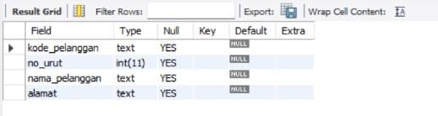

DESCRIBE ms_produk_dqlab;

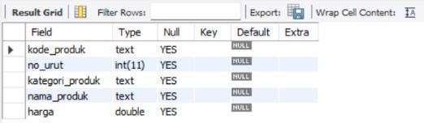

DESCRIBE ms_penjualan_dqlab;

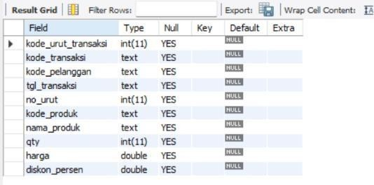

-- SELECT statment

-- Mengambil satu kolom dalam tabel produk SELECT nama_produk FROM ms_produk_dqlab;

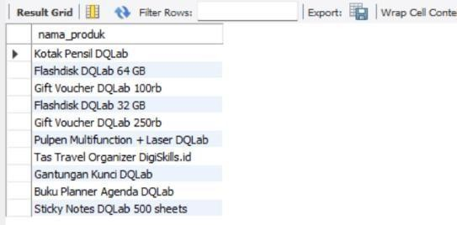

-- Mengambil lebih dari satu kolom

SELECT nama_produk, harga FROM ms_produk_dqlab;

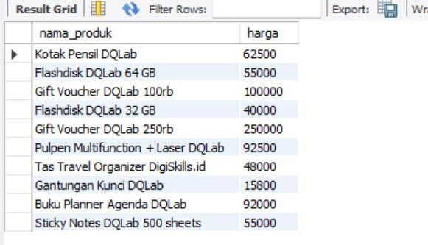

-- Mengambil semua kolom pada tabel produk SELECT * FROM ms_produk_dqlab;

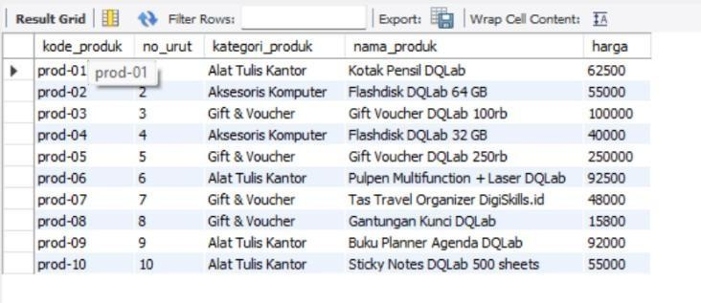

-- Latihan Mandiri

-- Mengambil kolom kode_produk, nama_produk dari ms_produk_dqlab SELECT kode_produk, nama_produk FROM ms_produk_dqlab;

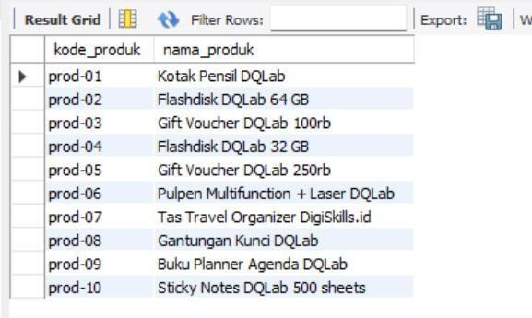

-- Mengambil semua kolom tr_penjualan_dqlab SELECT * FROM tr_penjualan_dqlab;

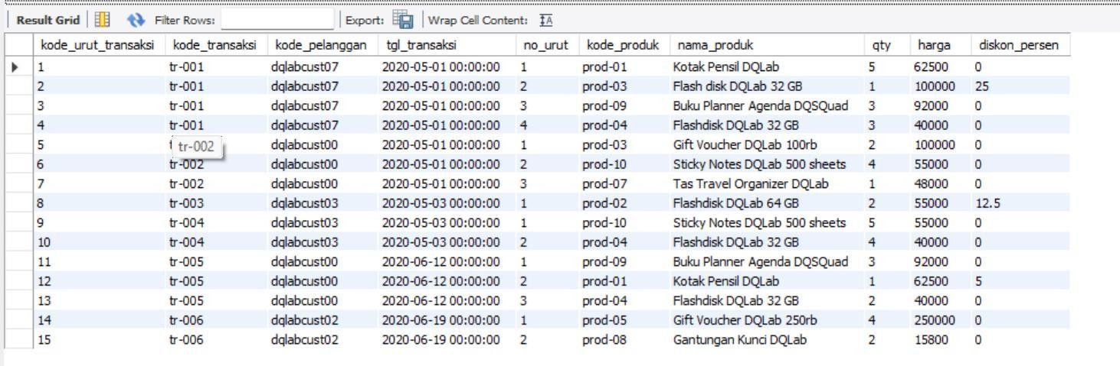

-- Prefix dan alias

-- Prefix

-- Menggunakan PREPIX nama tabel pada kolom nama_produk dari tabel produk SELECT ms_produk_dqlab.nama_produk FROM ms_produk_dqlab;

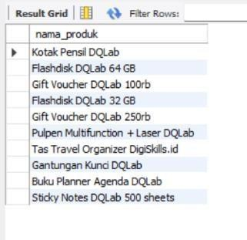

-- Menggunakan prefix nama database dan tabel pada kolom nama_produk dari tabel produk SELECT pti_mart.ms_produk_dqlab.nama_produk FROM ms_produk_dqlab;

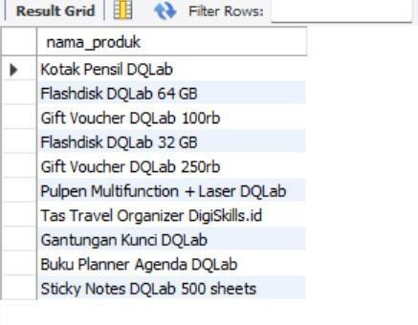

-- Alias

-- Menggunakan alias pada kolom nama produk di tabel produk

-- Menggunakan AS

SELECT nama_produk AS np FROM ms_produk_dqlab;

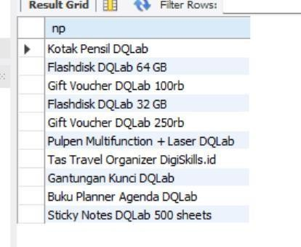

-- tidak menggunakan

SELECT nama_produk np FROM ms_produk_dqlab;

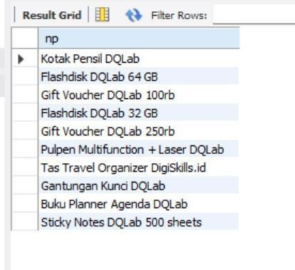

-- Menggunakan alias pada tabel produk dan juga kolom SELECT nama_produk AS np FROM ms_produk_dqlab AS msp;

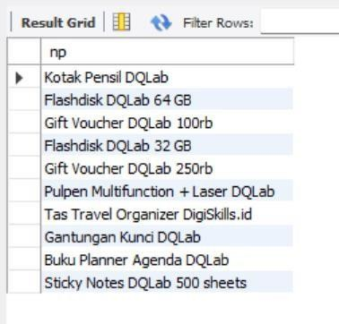

-- Menggunakan alias untuk prefix

SELECT msp.nama_produk FROM ms_produk_dqlab AS msp;

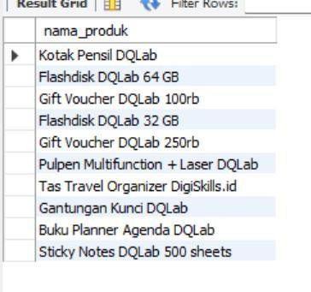

-- Ltihan

SELECT msp.nama_pelanggan, msp.alamat FROM ms_pelanggan_dqlab AS msp;

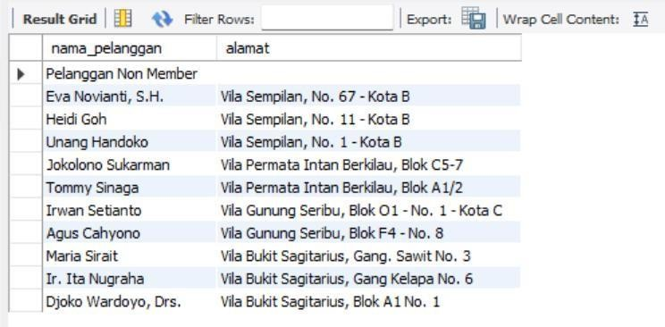

SELECT msp.nama_produk, msp.harga FROM ms_produk_dqlab AS msp;

